TRƯỜNG THCS NGỌC HỒI

BÀI TUYÊN TRUYỀN
VỀ TÁC HẠI CỦA HÚT THUỐC LÁ ĐIỆN TỬ
Việc sử dụng các chất kích thích, chất gây nghiện ở học đường hiện nay đang là hiện tượng đáng báo động. Gần đây, trào lưu thuốc lá điện tử hay thuốc lá thế hệ mới đang ngày càng “xâm nhập” nhiều vào trường học, gây ảnh hưởng xấu tới hành vi, lối sống, sức khỏe của học sinh tuổi vị thành niên - lứa tuổi hiếu kỳ, tò mò, thích thể hiện và khám phá. Vậy thuốc lá điện tử là gì và tác hại như thế nào ? Mời quý thầy cô và các em HS cùng nghe bài tuyên truyền về tác hai của thuốc lá để hiểu cùng nhau phòng chống.
- Thuốc lá điện tử là gì? Và những “chiêu trò” len lỏi vào trường học?
Thuốc lá điện tử là thiết bị chạy bằng pin dùng để làm nóng dung dịch lỏng (thường chứa nicotine), biến dung dịch này thành hơi cùng những luồng khói có hương thơm để người hút có thể hít vào phổi. Hầu hết các mẫu thuốc lá điện tử hiện nay sử dụng ống chứa dung dịch – loại dùng một lần hoặc có thể bơm dịch vào để dùng tiếp. Tuy nhiên, một số thành phần chất ma túy cũng có thể được cho vào dưới dạng chất lỏng để tăng cảm giác của người dùng, không rõ nguồn gốc và nồng độ, vì thế gây ra những hệ lụy khôn lường cho học sinh.
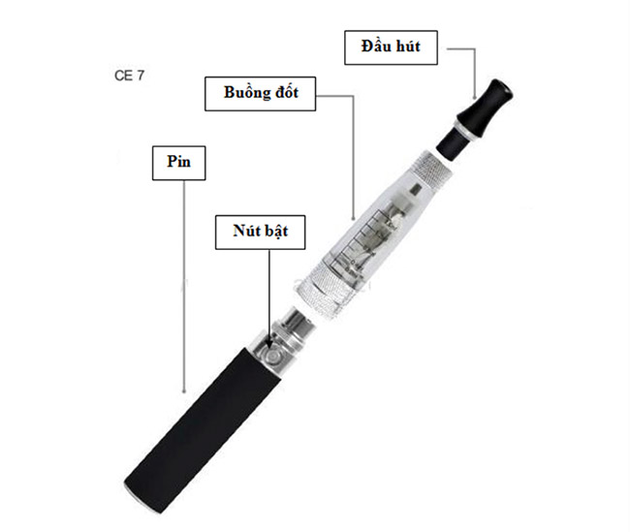
Cấu tạo thông dụng của thuốc lá điện tử
Thuốc lá điện tử có rất nhiều tên gọi khác nhau nhưng các bạn trẻ thường gọi là shisha điện tử, là bút vape,. … được thiết kế đa dạng với hình dáng bắt mắt: có thể giống điếu thuốc lá truyền thống hoặc giống như bút, ổ đĩa, hình thỏi son,…. Do vậy, học sinh dễ dàng sở hữu thuốc lá điện tử với đủ hình dạng có thể mang vào lớp mà không bị phát hiện. Sự “mới lạ” của thuốc lá điện tử với hương thơm hấp dẫn (kẹo, trái cây,..) cùng những lời quảng cáo: không gây hại, “văn hóa hút thuốc lành mạnh”, sành điệu, thuốc lá thế hệ mới… đã đánh trúng vào tâm lý thích thể hiện cái tôi của “tuổi mới lớn” và nhanh chóng xâm nhập vào trường học.
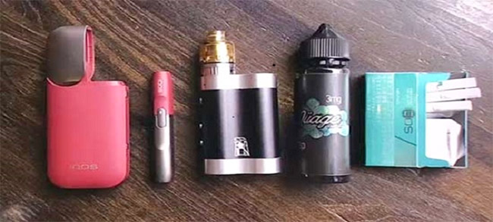
Thuốc lá điện tử với nhiều mẫu mã bắt mắt “bủa vây” trẻ em học đường
- Dấu hiệu sớm nhận biết trẻ dùng thuốc lá điện tử:
- Trẻ có những dấu hiệu bất thường về sức khỏe: Trẻ có thẻ có các biểu hiện hô hấp như ho, hụt hơi, khó thở vì trong thuốc lá điện tử có một số chất có hại cho phổi.
- Trẻ thay đổi hành vi: Trẻ hay có biểu hiện lo âu, cáu gắt, thậm chí trẻ có xu hướng tham gia các hành vi mạo hiểm.
- Thấy những vật lạ trong nhà: Thuốc lá điện tử đa dạng về kích thước và hình dáng, do vậy có thể xuất hiện dưới dạng ống, USB,… Nếu cha mẹ tìm thấy những vật thể có hình dáng bất thường trong nhà, thì có thể đưa đến Bệnh viện để kiểm tra.
- Xuất hiện mùi lạ: Thuốc lá điện tử thường có mùi hoa quả hấp dẫn trẻ. Những mùi phổ biến là mùi cam, bạc hà, chanh,… Nếu cha mẹ ngửi thấy những mùi hương bất thường trong nhà, có thể đó là dấu hiệu của việc trẻ dùng thuốc lá điện tử.
Những hành vi hoặc trò chuyện đáng ngờ với bạn bè: Trẻ có xu hướng lén lút sử dụng cùng với bạn bè, do vậy cha mẹ nên để ý khi trẻ có buổi đi chơi đáng ngờ, tham gia chơi cùng nhóm bạn mới, nhắn tin hay trò chuyện bí mật.
- Tác hại trầm trọng của thuốc lá điện tử:
- Thuốc lá điện tử chứa nicotine là chất gây nghiện, vì thế trẻ có thể vật vã khó chịu khi sử dụng.
- Nicotine còn gây hại cho sự phát triển não bộ ở trẻ em, gây suy giảm trí nhớ, ảnh hưởng đến trí tuệ do não bộ của trẻ chưa hoàn thiện. Thậm chí, có thể gây ra nguy cơ đau thắt ngực, suy tim, đột quỵ, suy giảm miễn dịch, giảm sức đề kháng.
- Thuốc lá điện tử với các ống dung dịch đốt không có định lượng về nồng độ nicotine và tạp chất, dẫn đến nguy cơ người sử dụng tăng liều lượng nicotine và gây ra ngộ độc cấp tính.
- Ảnh hưởng đến thai nhi: Nicotin có thể gây hại cho thai nhi nếu bà mẹ hút thuốc lá điện tử trong quá trình mang thai. Không chỉ ảnh hưởng tới sự phát triển của phổi và não em bé, chất nàycòn khiến trẻ em sinh non, nhẹ cân và thậm chí là chết lưu.
- Khi hút thuốc lá điện tử thường xuyên có nguy cơ mắc các bệnh ung thư cao gấp 15 lần so với những người hút các loại thuốc lá thông thường. Trong bút vape (vếp) chứa chất Formaldehyde, một chất khí không màu do thuốc lá điện tử tạo ra khi đốt nóng chất lỏng chứa nicotine và chất tạo mùi thơm bên trong thiết bị. Đây là chất hóa học độc hại có khả năng gây ung thư, thường được sử dụng trong chế tạo vật liệu xây dựng và bảo quản thi hài
Một số hình ảnh và minh chứng trẻ nhập viện vì thuốc lá điện tử gây ra:
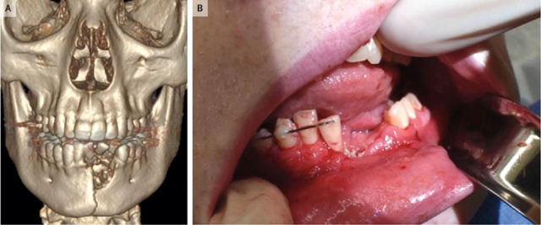
Hình ảnh cậu bé 17 tuổi ở Hoa Kỳ bị thương nặng khi thuốc lá điện tử bất ngờ phát nổ trong miệng , khiến nạn nhân bị vỡ đôi xương hàm và mất đi cái răng cửa.
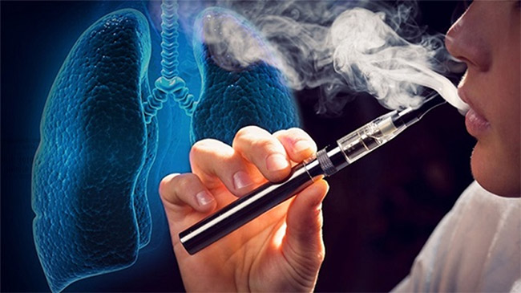
Thuốc lá điện tử gây ra nhiều hậu quả khôn lường cho trẻ vị thành niên
- Ngoài những hình ảnh chấn thương trên đã có không ít trường hợp học sinh được đưa vào cấp cứu trong trạng thái kích thích, loạn thần, ảo giác hoặc suy hô hấp do ngộ độc các chất trong thuốc lá điện tử.
- Biện pháp ngăn ngừa thuốc lá điện tử
Để hạn chế được tối đa vấn nạn thuốc lá điện tử hiện nay ở lứa tuổi vị thành niên, vai trò của gia đình trong đó bố mẹ đóng vai trò rất quan trọng.
4.1 Với gia đình: Bố mẹ cần chú ý
- Dành thời gian quan tâm, lắng nghe trẻ và giám sát trong các hoạt trong cuộc sống của trẻ trên cơ sở tôn trọng tránh dẫn đến các hành vi chống đối do bị áp đặt.
- Phối hợp với nhà trường để tìm hiểu thêm sinh hoạt, mối quan hệ của trẻ để có thể phát hiện những dấu hiệu bất thường.
- Khi phát hiện những dấu hiệu bất thường, cần liên hệ với bác sĩ hoặc chuyên gia tâm lý để được thăm khám và điều trị sớm.
  - Nhà trường
- Cùng với gia đình, vai trò giáo dục của nhà trường cũng là yếu tố quan trọng để trẻ vị thành niên không bị sa đà vào những thói hư tật xấu, những tệ nạn xã hội:
- Giáo dục học sinh nhận thức được các chất gây nghiện và các tác hại do sử dụng chất gây nghiện.
- Tăng cường các hoạt động ngoại khóa để giải tỏa căng thẳng sau giờ học.
- Tổ chức các buổi ngoại khóa tuyên truyền và tìm hiểu về tác hại của hút thuốc lá điện tử.
- Ngoài ra, cần quản lý chặt chẽ vấn đề sử dụng chất ở học sinh: nguồn cung cấp, đối tượng sử dụng để tránh nguy cơ sử dụng rộng rãi tại trường học.
Qua bài tuyên truyền về những tác hại của thuốc lá điện tử trên cô mong các em HS không sử dụng, không lôi kéo, rủ rê người khác tham gia hút hít, không vận chuyển, không mua bán tàng trữ chất gây nghiện. tình trạng học sinh hút thuốc lá điện tử sẽ sớm được loại bỏ khỏi trường học của chúng ta nói riêng và môi trường học đường nói chung. Qua đó, xây dựng một thế hệ trẻ vị thành niên khỏe mạnh và trở thành nhân tố tương lai góp phần cho sự phát triển của xã hội, đất nước chúng ta.

Người thực hiện

Nguyễn Thị Thư Trang

